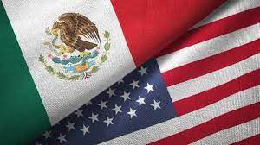

Port Everglades
Valor de Actividad entre los (50) Principales Socios Comerciales:

U$ 24,185,946,118 (Año 2021)

Participación de México (2.06%)

Total: U$ 498,792,738 (- 7.65 % vs 2020)
Expo: U$ 190,378,692 (- 6.41 % vs 2020)
Impo: U$ 308,414,046 (-8.40 % vs 2020)
Dicha actividad posiciona a Mexico como el #14 Socio Comercial de Port Everglades

